Построение дорожного графа для маршрутизации мобильного робота в замкнутой системе коридоров

Л.В. Щеголева, Р.В. Воронов
Петрозаводский государственный университет
Аннотация: Предложены два подхода построения дорожного графа для маршрутизации мобильного робота в замкнутой одноуровневой системе коридоров с ориентацией на использование роботом компьютерного зрения для идентификации входов в помещения из коридора.
Ключевые слова: маршрутизация, дорожный граф, мобильный робот

В настоящее время навигационные системы активно развиваются [1]. Программные системы для прокладки маршрута по автомобильным дорогам стали частью электронной составляющей почти любого автомобиля. В этих системах используется технология спутниковой навигации в сочетании с электронными картами, привязанными к географическим координатам.
Навигация и позиционирование внутри помещения представляет собой отдельную, достаточно сложную задачу. Методика позиционирования внутри помещений опирается на использование сигналов Wi-Fi, сетей сотовой связи, Bluetooth, RFID и других технологий [2–5]. Такие системы предназначены для использования людьми. Для автономного мобильного робота перспективным является использование систем компьютерного зрения [6–10].
И в том, и в другом случае позиционирование осуществляется для некоторой карты, схемы помещения. И может быть привязано как к географическим координатам, так и к условным локальным координатам карты (схемы).
В настоящей статье рассматривается частный случай навигации мобильного робота в рамках замкнутой одноуровневой системы коридоров некоторого здания. Основная задача робота заключается в перемещении от текущей позиции до двери – входа в заданное помещение. Внешняя среда робота представляет собой систему связанных коридоров, находящихся на одном вертикальном уровне. Коридор ограничен с двух сторон стенами, в проемах которых находятся входные двери в помещения. Каждое помещение имеет уникальный номер. Коридоры между собой соединены проемами.
Задача навигации в такой внешней среде похожа на обычную задачу навигации в городе, где в качестве коридоров выступают улицы, а в качестве помещений – дома, фасады которых выходят на улицу. Отличие заключается в следующем: отсутствует необходимость привязки объектов к географическим координатам, отсутствие строгих правил движения (запреты разворотов, поворотов, одностороннее движение и т. п.). Однако для описания карты территории можно использовать аналогичные принципы.
Важной особенностью навигации в рассматриваемых условиях является ориентация на помещения, в которые можно попасть из коридора (на входы в помещения), как цели навигации, и необходимость локации в рамках коридора. Тогда, единицей локации в задаче будет вход в помещение. Так как в дальнейшем планируется разработка компьютерного зрения робота, ориентированного на распознавание входов в помещения, то использование какой-либо системы координат и привязка входов в помещения к этой системе координат не имеет смысла. В качестве системы ориентации робота будет использован только отсчет входов в помещения.
Для представления такой системы локации построим дорожный граф. Рассматриваются два варианта построения дорожного графа.
В первом варианте вершины графа соответствуют двум типам объектов: местам соединения (разветвления, пересечения) коридоров и местам расположения входов в помещения – каждому входу соответствует только одна вершина графа.
Каждая вершина помечена уникальным номером помещения или значением 0 для обозначения соединения коридоров.
Дуги графа ориентированы. Дуга соединяет две вершины, если соответствующие им объекты могут быть достигнуты в указанном направлении без встречи на пути других объектов, включенных в список вершин графа. Каждая дуга помечена кодом для формирования маршрута передвижения, соответствующего движению до очередной двери или приближению к соединению коридоров (таблица № 1). Рассматривается только шесть типов соединения коридоров, как наиболее распространенных в зданиях, однако, таблица типов может быть расширена.
Таблица №1
Коды типов дуг
Код типа дуги | Тип дуги
1 | Крестообразный соединение коридоров
2 | Т-образное соединение коридоров
3 | Ответвление коридора направо
4 | Ответвление коридора налево
5 | Поворот коридора направо
6 | Поворот коридора налево
11 | Дверь в помещение справа
12 | Дверь в помещение слева

Для определения оптимального пути используется алгоритм Дейкстры. В результате работы алгоритма формируется последовательность дуг, по которым должен следовать робот.
Для формирования инструкций управления движением робота необходима дополнительная информация: направление движения в месте соединения коридоров, которое зависит от сформированного пути и необходимость разворота робота в случае получения новой цели движения. Для решения первой задачи формируется дополнительный массив, включающий для каждого соединения коридоров возможные пары дуг, имеющие единую вершину, и дополнительную метку – код направления движения в месте соединения коридоров (таблица № 2), в случае включения обеих дуг в оптимальный маршрут.
Таблица № 2
Коды типов движения для двух примыкающих дуг
Код типа движения | Тип движения
0 | Движение прямо
1 | Поворот направо
2 | Поворот налево

Для решения второй проблемы текущее положение робота фиксируется вершиной графа, соответствующей объекту, около которого он остановился, и дугой по которой он двигался последний раз.
При формировании маршрута передвижения робота к новой цели проверяется ситуация, когда дуга, описывающая текущее положение робота, включает вершину, к которой роботу необходимо переместиться на первом шаге нового маршрута движения. В этой ситуации прежде, чем начать перемещение к вершине, роботу необходимо выполнить разворот, и только потом следовать маршруту движения.
Пример схемы коридоров представлен на рис. 1. Система коридоров имеет только одно соединение. На схеме отмечены входы в помещения (кабинеты 201–206, 208, 210). Соответствующий дорожный граф, построенный по первому варианту, представлен на рис.2. Граф включает 9 вершин, восемь из которых соответствуют входам в кабинеты, одна вершина (под номером 2) – соединению коридоров.

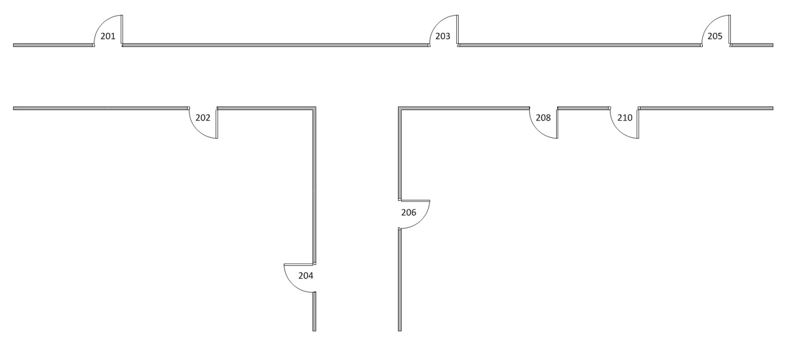
Рис. 1 – Схема коридоров условного здания

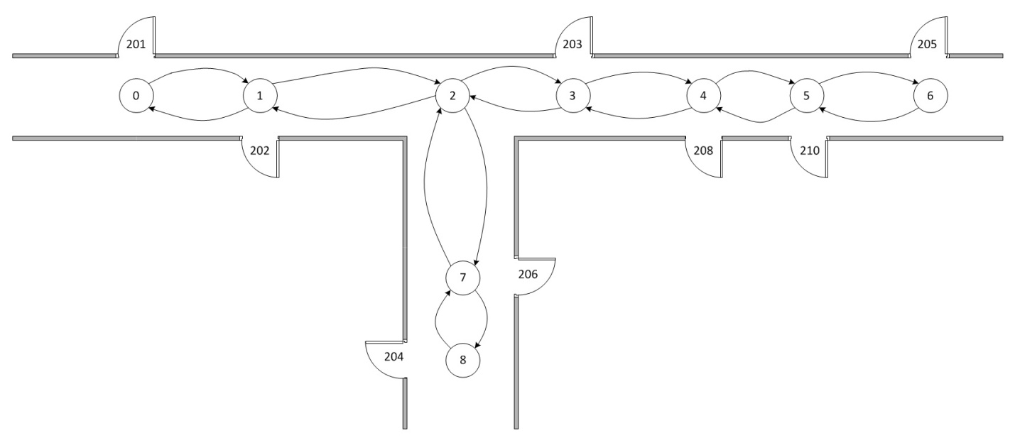
Рис. 2 – Дорожный граф, построенный первым способом (одна вершина для входа и соединения коридоров)

Вспомогательная таблица для представленного на рис. 2 графа содержит 6 записей (таблица № 3).

Таблица № 3
Вспомогательная таблица для графа, представленного на рис. 2
Первая дуга | Вторая дуга | Код типа движения
(1, 2) | (2, 3) | 0
(1, 2) | (2, 7) | 1
(7, 2) | (2, 3) | 1
(7, 2) | (2, 1) | 2
(3, 2) | (2, 1) | 0
(3, 2) | (2, 7) | 2

Второй вариант формирования графа сразу учитывает развороты робота и движение робота в местах соединения коридоров. Для каждого входа в кабинеты формируется две вершины графа для описания движения в одну и в другую сторону (рис. 3). Для удобства восприятия вторая вершина, соответствующая одному и тому же входу, обозначена тем же номером со штрихом. Для мест соединения коридоров вершины в графе не формируются.
Вершины с одинаковыми номерами (без учета штриха) соединены двумя дугами, обозначающими развороты. Для вершин с номерами 0 и 0', 6 и 6', 8 и 8' также представлены две дуги для разворота, хотя движение в реальности возможно только по одной дуге. Такое представление не нарушает работу алгоритма построения оптимального пути, однако, позволяет без дополнительных действий расширить граф в случае расширения схемы коридоров.
Движение робота между двумя вершинами с разными номерами (без учета штриха) возможно только в одном направлении. Для каждого возможного направления движения в месте соединения коридоров формируется отдельная дуга.

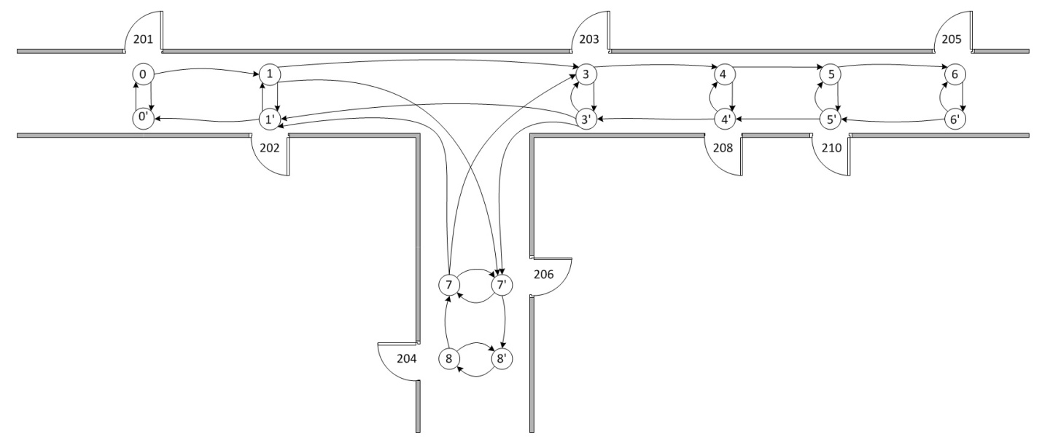
Рис. 3 – Дорожный граф, построенный вторым способом (две вершины для каждого входа в помещение)

Такое представление упрощает маршрутизацию по оптимальному маршруту и не требует хранения информации о последней пройденной дуге (так как из вершины возможно движение только в одном направлении по коридору), но немного усложняет сам граф и процесс его построения.
Каждой дуге дорожного графа приписан набор команд для робота. При движении вдоль коридора от одного входа к другому дуге будет соответствовать только одна команда (например, «движение до двери слева»), при прохождении соединений коридоров дуге может соответствовать несколько команд, так как роботу придется выполнить несколько маневров до достижения следующей двери, например, «движение до соединения коридоров», «поворот направо», «движение до двери слева».
Таким образом, для решения задачи построения оптимального маршрута до заданного входа в рамках одноуровневой системы коридоров можно использовать два подхода для построения дорожного графа. Определение местоположения робота в коридоре осуществляется только по входам в другие помещения из коридора, которые в дальнейшем планируется распознавать с помощью алгоритмов компьютерного зрения робота.

Литература
- Синютин С.А., Соколов С.В., Лукасевич В.И. Тесная интеграция инерциально-спутниковых навигационных систем, комплексируемых с одометром, на основе использования электронных карт // Инженерный вестник Дона, 2014, № 4. URL: ivdon.ru/ru/magazine/archive/n4y2014/2717.
- Щекотов М.С., Кашевник А.М. Сравнительный анализ систем позиционирования в помещениях, основанных на технологиях связи, поддерживаемых смартфонами // Труды СПИИРАН. 2012. Вып. 23. C. 459-471.
- Тигина М.С., Павлинцева Е.Д. Применение технологии Beacon для осуществления информационной навигации в пределах помещения // Вестник МГУП имени Ивана Федорова. 2015. № 1. С. 160-164.
- Galov, A., Moschevikin, A., & Voronov, R. (2011, August). Combination of RSS localization and ToF ranging for increasing positioning accuracy indoors. In ITS Telecommunications (ITST), 2011 11th International Conference on IEEE, pp. 299-304.
- Moschevikin A. et al. (2015). RealTrac technology at the EvAAL-2013 competition. Journal of Ambient Intelligence and Smart Environments, 7(3), pp. 353–373.
- Лапина Н.Н., Луцив В.Р., Малышев И.А., Потапов А.С. Особенности сопоставления изображений в задачах определения местоположения мобильного робота // Оптический журнал. 2010. Т. 77. № 11. С. 25-34.
- Потапов А. С. Методы структурного анализа изображений в задачах навигации мобильных роботов // Навигация и управление движением : Материалы докладов Х Юбилейной конференции молодых ученых. под общей редакцией: В.Г. Пешехонова, О.А. Степанов. Санкт-Петербург. 2008. С. 273-278.
- Нгуен Т. З. Алгоритмы ускоренной обработки изображений препятствий в системе технического зрения робота // Инженерный вестник Дона, 2015, № 1, ч. 2. URL: ivdon.ru/ru/magazine/archive/n1p2y2015/2855.
- Гармаш М.И. Применение метода многомерных гистограмм к задаче навигации в помещении // Математическое и программное обеспечение систем в промышленной и социальной сферах. 2011. № 1-2. С. 171-175.
- Лебедев И.М., Тюкин А.Л., Приоров А.Л. Разработка и исследование системы навигации внутри помещений для мобильного робота с возможностью детектирования препятствий // Информационно-измерительные и управляющие системы. 2015. Т. 13. № 1. С. 52-61.
References
- Sinyutin S.A., Sokolov S.V., Lukasevich V.I. Inženernyj vestnik Dona (Rus), 2014. № 4. URL: http://www.ivdon.ru/ru/magazine/archive/n4y2014/2717
- Shchekotov M.S., Kashevnik A.M. Trudy SPIIRAN. 2012. Vyp. 23. pp. 459-471.
- Tigina M.S., Pavlintseva E.D. Vestnik MGUP imeni Ivana Fedorova. 2015. № 1. pp. 160-164
- Galov, A., Moschevikin, A., & Voronov, R. 11th International Conference on IEEE, 2011, pp. 299-304.
- Moschevikin A. et al. Journal of Ambient Intelligence and Smart Environments, 2015, №7(3), pp. 353–373.
- Lapina N.N., Lutsiv V.R., Malyshev I.A., Potapov A.S. Opticheskiy zhurnal. 2010. T. 77. № 11. pp. 25-34
- Potapov A. S. (Proc. “Navigatsiya i upravlenie dvizheniem”) Sankt-Peterburg, 2008. pp. 273-278.
- Nguen T. Z. Inženernyj vestnik Dona (Rus), 2015. № 1, ch. 2. URL: http://www.ivdon.ru/ru/magazine/archive/n1p2y2015/2855.
- Garmash M.I. Matematicheskoe i programmnoe obespechenie sistem v promyshlennoy i sotsial'noy sferakh. 2011. № 1-2. pp. 171-175.
- Lebedev I.M., Tyukin A.L., Priorov A.L. Informatsionno-izmeritel'nye i upravlyayushchie sistemy. 2015. T. 13. № 1. pp. 52-61.

